

**课 程 报 告**

**词频统计**

学 院： 信息与软件工程学院

学生姓名： 杨庆

学 号： 201822090316

指导教师： 林迪

1. 实验目的
2. 理解MapReduce、等Spark思想；
3. 了解大数据整个体系框架；
4. 综合运用所学知识，编写相关项目案例WordCount词频统计
5. **实验内容**
6. 安装部署Hadoop、HDFS、MapReduce、Spark；
7. 分别在MapReduce及Spark执行词频统计；
8. 比较MapReduce及Spark执行效率异同；
9. 从软件体系架构角度解释分析实验结果。
10. **Hadoop介绍**
    1. Hadoop产生背景

Hadoop最早起源于Nutch。Nutch的设计目标是构建一个大型的全网搜索引擎，包括网页抓取、索引、查询等功能，但随着抓取网页数量的增加，遇到了严重的可扩展性问题——如何解决数十亿网页的存储和索引问题。

2003年、2004年谷歌发表的两篇论文为该问题提供了可行的解决方案。

（1）分布式文件系统（GFS），可用于处理海量网页的存储

（2）分布式计算框架MapReduce，可用于处理海量网页的索引计算问题。

Nutch的开发人员完成了相应的开源实现HDFS和MapReduce，并从Nutch中剥离成为独立项目Hadoop，到2008年1月，Hadoop成为Apache顶级项目，迎来了它的快速发展期。

* 1. Hadoop简介

Hadoop是Apache旗下的一套开源软件平台，Hadoop是利用服务器集群对数据进行存储，根据用户的自定义业务逻辑，对海量数据进行分布式计算。广义上来说，Hadoop通常是指一个更广泛的概念——Hadoop生态圈。

Hadoop解决了海量数据的存储（HDFS）、海量数据的技术（MapReduce）、资源调度（YARN）等问题。其中重点组件包括：

1. HDFS：分布式文件系统；
2. MapReduce：分布式运算程序开发框架；
3. YARN:资源调度系统。
4. ZOOKEEPER：分布式协调服务基础组件；
5. HIVE：SQL数据仓库工具；
6. HBASE：基于Hadoop的分布式海量数据库；
7. Sqoop：数据迁移工具；
8. Flume：日志数据采集框架；
   1. Hadoop架构
      1. 分布式架构简介

1.单机的问题

1. 存储能力有限；
2. 计算能力有限；
3. 有单点故障等。

2.分布式架构解决了单机的问题

3.经典分布式主从架构（Master-Slave）

4.Master负责管理，且可以有多个，防止单点故障的发生。Slave负责干活，Slave有多个，并且可以动态的添加或移除。

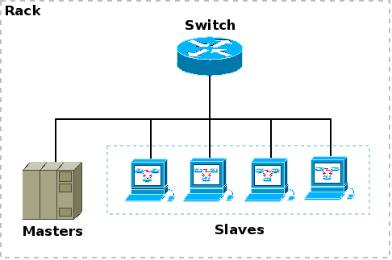

* + 1. Hadoop2.0

（1）HDFS ：NameNode（老大） DataNode（小弟）

（2）YARN ：ResourceManager（老大） NodeManager（小组长）

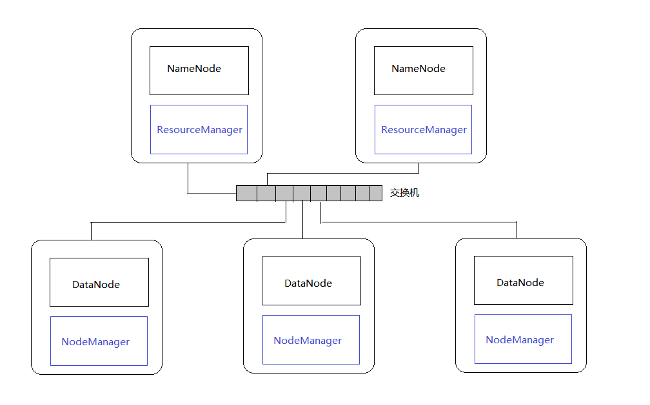

* + 1. 伪分布式架构

1. NameNode：HDFS的管理节点，负责DataNode的管理和元数据管理；
2. SecondaryNameNode：NameNode的一个助理，帮助NameNode管理元数据，防止元数据丢失；
3. DataNode：负责数据存储；
4. ResourceManager：YARN的管理节点，负责NodeManager的管理、任务调度等；
5. NodeManager：YARN的节点管理器，负责向ResourceManager汇报当前节点的状态和启动计算任务进程（YarnChild）并监控YarnChild。

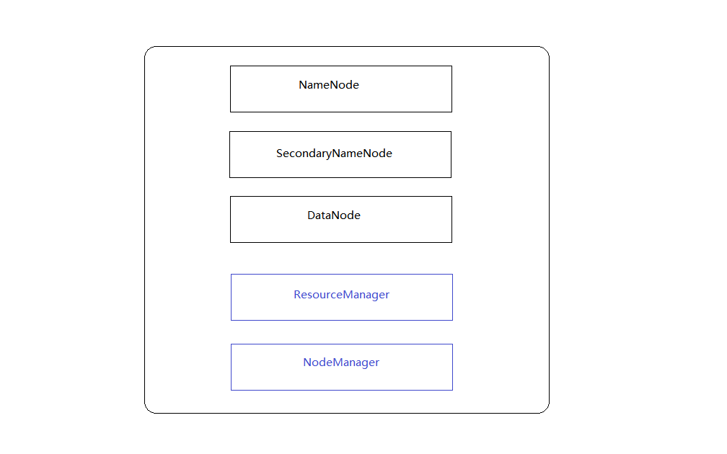

1. 实验过程
   1. ubuntu16.04配置Hadoop伪分布式
      1. 实验环境

（1）操作系统：Ubuntu16.04

（2）Java环境：jdk1.8.0_181

（3）Hadoop版本：hadoop-2.7.6

* + 1. SSH免密码登录

1. 输入：sudo apt-get install openssh-server，安装SSH server；
2. 输入：cd ~/.ssh/，如果没法进入该目录，执行一次ssh localhost；
3. 输入：ssh-keygen -t rsa -P ""，三次回车后，该目录下将会产生id_rsa，id_rsa.pub文件；
4. 输入：cat ~/.ssh/id_rsa.pub >> ~/.ssh/authorized_keys加入授权；
5. 输入：ssh localhost，如果不提示输入密码则SSH无密登陆配置成功；
   * 1. 安装java1.8.0_181
6. https://www.oracle.com/technetwork/java/javase/downloads/jdk8-downloads-2133151.html下载jdk-8u181-linux-x64.tar.gz，输入：sudo tar zxvf jdk-8u201-linux-x64.tar.gz -C /usr/java/jdk1.8.0_181将jdk-8u181-linux-x64.tar.gz解压到/usr/java/目录下；
7. 输入：sudo vim ~/.bashrc 配置环境变量，在最后添加三行：

export JAVA_HOME=/usr/java/jdk1.8.0_181

export CLASSPATH=.:$CLASSPATH:$JAVA_HOME/lib:$JAVA_HOME/jre/lib

export PATH=$PATH:$JAVA_HOME/bin:$JAVA_HOME/jre/bin

1. 输入：source ~/.bashrc，使新配置的环境变量生效；
2. 输入：java -version，查看Java版本，检测是否安装成功；
   * 1. 安装hadoop-2.7.6
3. 在https://mirrors.tuna.tsinghua.edu.cn/apache/hadoop/common/下载hadoop-2.7.6.tar.gz，输入：sudo tar zxvf hadoop-2.7.6.tar.gz -C /usr/local/hadoop-2.7.6将hadoop-2.7.6.tar.gz解压到/usr/local/目录下；
4. 输入：sudo vim ~/.bashrc添加如下两行，然后输入source ~./bashrc；

export HADOOP_HOME=/usr/local/hadoop-2.7.6

export PATH=$PATH:$HADOOP_HOME/bin:$HADOOP_HOME/sbin

1. 输入：usr/local/hadoop-2.7.6/bin/hadoop查看hadoop命令相关使用信息；
2. 输入：hadoop version查看版本。
   * 1. 伪分布式配置

Hadoop 可以在单节点上以伪分布式的方式运行，Hadoop 进程以分离的 Java 进程来运行，节点既作为 NameNode 也作为 DataNode，同时，读取的是 HDFS 中的文件。Hadoop 的配置文件位于 /usr/local/hadoop-2.7.6/etc/hadoop/ 中，伪分布式需要修改2个配置文件 core-site.xml 和 hdfs-site.xml 。Hadoop的配置文件是 xml 格式，每个配置以声明 property 的 name 和 value 的方式来实现。此处我们另外修改了配置文件。

（1）JAVA_HOME位于/usr/java/jdk1.8.0_181，Hadoop在/usr/local/hadoop-2.7.6。输入：sudo vim /usr/local/hadoop-2.7.6/etc/hadoop/hadoop-env.sh添加两行参数：

export JAVA_HOME=/usr/java/jdk1.8.0_181

export HADOOP_PREFIX=/usr/local/hadoop-2.7.6

（2）输入：sudo vim /usr/local/hadoop-2.7.6/etc/hadoop/core-site.xml修改core-site.xml文件添加如下内容：

<configuration>

<!-- 配置Hadoop运行时产生数据的存储目录，不是临时的数据 -->

<property>

<name>hadoop.tmp.dir</name>

<value>file:/usr/local/hadoop-2.7.6/tmp</value>

<description>Abase for other temporary directories.</description>

</property>

<!-- 配置hdfs的Namenode（老大）的地址 -->

<property>

<name>fs.defaultFS</name>

<value>hdfs://localhost:9000</value>

</property>

</configuration>

（3）输入：sudo vim /usr/local/hadoop-2.7.6/etc/hadoop/hdfs-site.xml修改配置文件hdfs-site.xml添加如下内容：

<configuration>

<!-- 指定HDFS存储数据的副本数量 -->

<property>

<name>dfs.replication</name>

<value>3</value>

</property>

<property>

<name>dfs.namenode.name.dir</name>

<value>file:/usr/local/hadoop-2.7.6/tmp/dfs/name</value>

</property>

<property>

<name>dfs.datanode.data.dir</name>

<value>file:/usr/local/hadoop-2.7.6/tmp/dfs/data</value>

</property>

</configuration>

（4）将mapred-site.xml.template重命名为mapred-site.xml，

输入：sudo mv mapred-site.xml.template mapred-site.xml

然后输入：sudo vim /usr/local/hadoop-2.7.6/etc/hadoop/mapred-site.xml修改配置文件mapred-site.xml添加如下内容：

<configuration>

<!-- 指定Mapreduce编程模型运行在yarn上 -->

<property>

<name>mapreduce.framework.name</name>

<value>yarn</value>

</property>

</configuration>

（5）输入：sudo vim /usr/local/hadoop-2.7.6/etc/hadoop/yarn-site.xml修改配置文件yarn-site.xml添加如下内容：

<configuration>

<!-- 指定yarn的老大（ResourceManager的地址） -->

<property>

<name>yarn.resourcemanager.hostname</name>

<value>yancy</value>

</property>

<!-- mapreduce执行shuffle时获取数据的方式 -->

<property>

<name>yarn.nodemanager.aux-services</name>

<value>mapreduce_shuffle</value>

</property>

</configuration>

* + 1. 运行Hadoop

Hadoop 的运行方式是由配置文件决定的（运行 Hadoop 时会读取配置文件），因此如果需要从伪分布式模式切换回非分布式模式，需要删除core-site.xml中的配置项。此外，伪分布式虽然只需要配置 fs.defaultFS 和 dfs.replication 就可以运行（可参考官方教程），不过若没有配置 hadoop.tmp.dir 参数，则默认使用的临时目录为 /tmp/hadoo-hadoop，而这个目录在重启时有可能被系统清理掉，导致必须重新执行 format才行。所以我们进行了设置，同时也指定 dfs.namenode.name.dir 和 dfs.datanode.data.dir，否则在接下来的步骤中可能会出错。

在Hadoop安装包目录下有几个比较重要的目录：

1）sbin：启动或停止Hadoop相关服务的脚本；

2）bin：对Hadoop相关服务（HDFS,YARN）进行操作的脚本；

3）etc：Hadoop的配置文件目录；

4）share：Hadoop的依赖jar包和文档，文档可以被删掉；

5）lib：Hadoop的本地库（对数据进行压缩解压缩功能的）。

1. 输入：/usr/local/hadoop-2.7.6/bin/hdfs namenode -format执行 NameNode 的格式化；
2. 输入：/usr/local/hadoop-2.7.6/sbin/start-dfs.sh启动NameNode和DataNode进程，并查看启动结果；
3. 输入：/usr/local/hadoop-2.7.6/sbin/start-yarn.sh启动ResourceManager和NodeManager；
4. 输入：jps，判断是否成功启动，若成功启动则会列出如下进程: “NameNode”、”DataNode”、“SecondaryNameNode”、“ResourceManager”和NodeManager；
5. 访问HDFS的管理界面：在浏览器访问http://localhost:50070 查看 NameNode 和 DataNode的相关信息，还可以在线查看 HDFS 中的文件；
6. 访问YARN的管理界面：在浏览器访问http://localhost:8088查看Cluster相关信息。
   * 1. WordCount词频统计

下面为一些HDFS常用命令：

hadoop fs -mkdir /tmp/input 在HDFS上目录/tmp/input；

hadoop fs -put input1.txt /tmp/input 把本地文件input1.txt传到HDFS的/tmp/input目录下；

hadoop fs -get input1.txt /tmp/input/input1.txt 把HDFS文件拉到本地；

hadoop fs -ls /tmp/output 列出HDFS的目录/tmp/output；

hadoop fs -cat /tmp/ouput/output1.txt 查看HDFS上文件/tmp/ouput/output1.txt；

hadoop fs -rmr /tmp/intput 删除HDFS上的目录/tmp/intput；

hadoop dfsadmin -report 查看HDFS状态，比如每个DataNode的情况；

hadoop dfsadmin -safemode leave 离开安全模式；

hadoop dfsadmin -safemode enter 进入安全模式。

WordCount词频统计如下步骤：

1. 输入：start-all.sh，启动HDFS；
2. 输入：hadoop dfs -ls /，查看HDFS下面包含的文件目录，第一次运行hdfs什么文件都没有；
3. 输入：hdfs dfs -mkdir /input_wordcount，在HDFS中创建一个文件目录input_wordcount；
4. 输入：hadoop fs -put /usr/local/hadoop-2.7.6/README.txt /input_wordcount，将/usr/local/hadoop-2.7.6/README.txt上传至input_wordcount中；
5. 输入：hadoop dfs -ls /input_wordcount查看就发现多了个_wordcount目录；
6. 执行如下命令运行wordcount 并将结果输到output_wordcount：hadoop jar /usr/local/hadoop-2.7.6/share/hadoop/mapreduce/hadoop-mapreduce-examples-2.7.6.jar wordcount /input_wordcount /output_wordcount；
7. 执行成功后output_wordcount 目录下会生成两个文件：一个是_SUCCESS 成功标志的文件，里面没有内容，另一个是 part-r-00000 ，通过以下命令查看执行的结果：hadoop fs -cat /output_wordcount/part-r-00000。

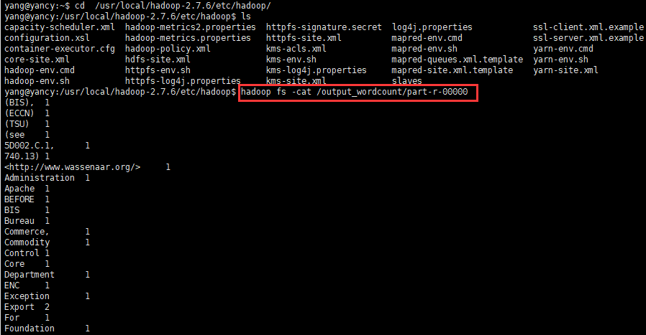

* 1. ubuntu16.04配置spark
     1. ubuntu16.04安装scala-2.12.8

1. 输入：sudo tar -xzvf scala-2.12.8.tgz -C /usr/local，解压scala到/usr/local。网址为：https://www.scala-lang.org/download/；
2. 输入：sudo vim ~/.bashrc，在最后添加下面内容：

export SCALA_HOME=/usr/local/scala-2.12.8

export PATH=$SCALA_HOME/bin:$PATH

1. 输入：source ~/.bashrc，使新配置的环境变量生效；
2. 输入：scala -version查看版本。
   * 1. ubuntu16.04安装spark-2.4.1-bin-hadoop2.7
3. 输入：sudo tar -zxf spark-2.4.1-bin-hadoop2.7.tgz -C /usr/local，解压下载的spark文件。网址为：<http://spark.apache.org/downloads.html>
4. 输入：sudo vim ~/.bashrc，在最后添加下面内容：

export SPARK_HOME=/usr/local/spark-2.4.1-bin-hadoop2.7

export PATH=$SPARK_HOME/bin:$SPARK_HOME/sbin:$PATH

1. 输入：source ~/.bashrc，使新配置的环境变量生效；
2. 拷贝配置文件：

cd /usr/local/spark-2.4.1-bin-hadoop2.7

sudo cp ./conf/spark-env.sh.template ./conf/spark-env.sh

1. 输入：sudo vim /usr/local/spark-2.4.1-bin-hadoop2.7/conf/spark-env.sh，修改配置文件，添加下面一行：

export JAVA_HOME=/usr/java/jdk1.8.0_181

export SCALA_HOME=/usr/local/scala-2.12.8

export HADOOP_CONF_DIR=/usr/local/hadoop-2.7.6/etc/hadoop

export SPARK_MASTER_IP=yancy

export SPARK_WORKER_MEMORY=1g

1. 输入：sudo cp /usr/local/spark-2.4.1-bin-hadoop2.7/conf/slaves.template slaves，将slaves.template重命名为slaves；
2. 输入：sudo vim /usr/local/spark-2.4.1-bin-hadoop2.7/conf/slaves，将slaves中的localhost修改为主机名，我的是yancy。
3. 运行简单示例

/usr/local/spark-2.4.1-bin-hadoop2.7/bin/run-example SparkPi 2>&1 | grep "Pi is roughly"

1. 输入；sudo chown -R yang:yang spark-2.4.1-bin-hadoop2.7/，修改权限；
2. 输入：/usr/local/spark-2.4.1-bin-hadoop2.7/sbin/start-all.sh，启动Spark；
3. 编写启动脚本start_script.sh启动Hadoop以及Spark：

#!/bin/bash

start-dfs.sh # 启动Hadoop

start-yarn.sh # 启动Yarn

mr-jobhistory-daemon.sh start historyserver # 启动历史服务器,以便在Web中查看任务运行情况。

/usr/local/spark-2.4.1-bin-hadoop2.7/sbin/start-all.sh # 启动Spark

1. 编写停止脚本stop_script.sh停止Hadoop以及Spark：

#!/bin/bash

mr-jobhistory-daemon.sh stop historyserver # 停止历史服务器

stop-yarn.sh # 停止Yarn

stop-dfs.sh # 停止Hadoop

#/usr/local/hadoop/sbin/stop-all.sh # 停止Hadoop以及yarn

/usr/local/spark-2.4.1-bin-hadoop2.7/sbin/stop-all.sh # 停止Spark

1. 通过WEB页面查看：浏览器中输入地址：localhost:8080。
2. 输入：/usr/local/spark-2.4.1-bin-hadoop2.7/bin/spark-shell，启动SparkContext。
   1. **ubuntu16.04配置Hadoop全分布式集群**

本节搭建完全分布式集群准备了三台主机，一个主节点yancy和两个从节点Slave、Slave2。需要现对主机名进行修改。

* + 1. 配置hosts文件

（1）输入：sudo vim /etc/hostname，修改主机名为yancy；

（2）输入：sudo vim /etc/hosts，添加各主机IP地址如下：

192.168.0.62 yancy

192.168.0.104 Slave1

192.168.0.50 Slave2

（3）其它两台从节点也都要修改hostname和hosts文件。配置完hosts后三台主机就可以进行通信了，可以互相ping通，是可以ping通的。

* + 1. SSH免密码登录

1. 输入：dpkg --list|grep ssh，查看安装的openssh-server；
2. 输入：ssh-keygen -t rsa，三次回车后，该目录下将会产生id_rsa，id_rsa.pub文件；
3. 输入：cat ~/.ssh/id_rsa.pub >> ~/.ssh/authorized_keys加入授权；
4. 输入：scp /home/yang/.ssh/id_rsa.pub qxxhemu@Slave1:~/.ssh/，将公钥复制到其他从机，或ssh-copy-id -i ~/.ssh/id_rsa.pub Slave1；
5. 输入：scp /home/yang/.ssh/id_rsa.pub long@Slave2:~/.ssh/
6. 输入：cat ~/.ssh/id_rsa.pub >> ~/.ssh/authorized_keys加入授权；
7. 输入：ssh qxxhemu@Slave1，第一次需要密码，之后exit退出，再ssh qxxhemu@Slave1就不需要密码登录成功。

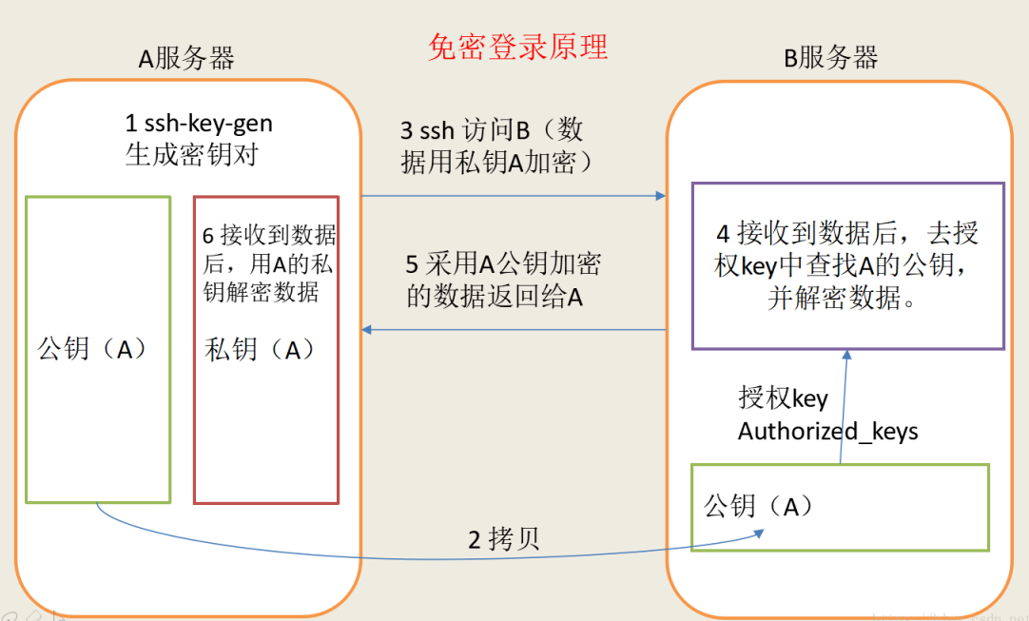

* + 1. 修改slaves文件

1. 输入：sudo vim /usr/local/hadoop-2.7.6/etc/hadoop/slaves，添加内容：Slave1和Slave2；
   1. WordCount词频统计
      1. 分布式
      2. 伪分布式
2. 执行效率比较
   * 1. 伪分布式
     2. 分布式